课题：《11.3角的平分线的性质》（2）导学案 NO.08
班级_______姓名 _____小组____ 小组评价_____教师评价
使用说明：学生利用自习先预习课本第21页8分钟，然后30分钟独立做完学案。正课由小组讨论交流10分钟，25分钟展示点评，10分钟整理落实，对于有疑问的题目教师点拨、拓展。
【学习目标】
1、会叙述角的平分线的性质及“到角两边距离相等的点在角的平分线上”．
2、能应用这两个性质解决一些简单的实际问题．
3、极度热情、高度责任、自动自发、享受成功。
教学重点：角平分线的性质及其应用
教学难点: 灵活应用两个性质解决问题。
【学习过程】
一、自主学习
1、复习思考
（1）、画出三角形三个内角的平分线

你发现了什么特点吗？
（2）、如图，△ABC的角平分线BM，CN相交于点P，求证：点P到三边AB，BC，CA的距离相等。

2、求证：到角的两边的距离相等的点在角的平分线上。
（提示：先画图，并写出已知、求证，再加以证明）

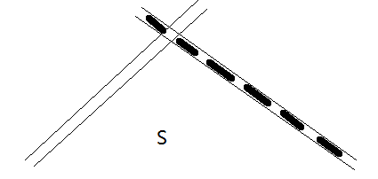
3、要在Ｓ区建一个集贸市场，使它到公路，铁路
距离相等且离公路，铁路的交叉处５00米，应建在何处？（比例尺 1：20 000）

二、合作探究
1、比较角平分线的性质与判定
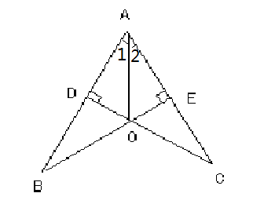
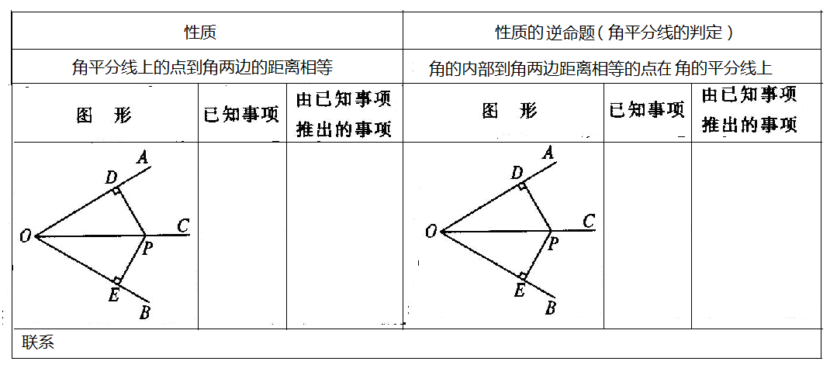2、如图，CD⊥AB，BE⊥AC，垂足分别为D，E，BE，CD相交于点O，OB＝OC，求证∠1＝∠2

三、学以致用
22页练习题

四、能力提高(*)
如图，在四边形ABCD中，BC>BA，AD=DC,BD平分∠ABC,求证：∠A+∠C=180°

五、课堂小结
这节课你有什么收获呢？与你的同伴进行交流
六、作业
1、已知△ABC中，∠A=60°，∠ABC,∠ACB的平分线交于点O，则∠BOC的度数为
2、下列说法错误的是（ ）
A、到已知角两边距离相等的点都在同一条直线上
B、一条直线上有一点到已知角的两边的距离相等，则这条直线平分已知角
C、到已知角两边距离相等的点与角的顶点的连线平分已知角
D、已知角内有两点各自到两边的距离相等，经过这两点的直线平分已知角
3、到三角形三条边的距离相等的点是（ ）
A、三条中线的交点 B、三条高线的交点
C、三条边的垂直平分线的交点 D、三条角平分线的交点
4、课本23页第6题

